«Зоны риска в жизни подростков: на что обратить внимание?»

Родителям обычно прекрасно известно, где «слабое место» их ребенка: в каких ситуациях он хлопает дверью, когда молчит и замыкается в себе, какой уровень стресса ему по силам. И все-таки взрослым всегда важно знать, на что обратить внимание, как подстраховать своих детей в сложных обстоятельствах. Прежде чем смотреть на жизнь подростков со стороны, с позиции взрослого, необходимо понять, что происходит в это время с самими подростками: почему их так тянет на риск?
С точки зрения физиологии — это можно объяснить определенными процессами в головном мозге — некоторые его отделы в этом возрасте еще развиваются, тогда как другие уже функционируют на полную мощность.
С психологической точки зрения, подростки пытаются определить свое место в мире взрослых: им становится важно доказать себе и другим, что они и правда уже не дети, что могут сами принимать решения и отвечать за свои поступки. В это время они больше узнают о себе и о сверстниках, проверяют свои способности, ставят под сомнение установки, привитые родителями, формируют собственное отношение к разным аспектам взрослой жизни, — и ради всего этого они часто идут на риск.
Очевидно, чаще всего подросток рискует сам, по собственному выбору: ради положительных эмоций и снятия стресса, для получения адреналина, в надежде на новый опыт, новые отношения, наудачу или по другим причинам. При этом чаще всего подростки связывают риск с вредным для здоровья поведением и страхом потери контроля.
Чтобы снизить риски, нужно действовать сразу во всех направлениях: разговаривать, объяснять, менять среду, консультироваться со специалистами, ограничивать, поощрять, мотивировать, направлять. Взрослым тоже придется меняться самим: узнавать больше, стремиться быть более компетентными и авторитетными родителями в глазах подростка. А главное — научиться уважать и понимать подростка, поддерживать его, сохранять контакт и доверие.
Родителям не стоит бояться начинать разговор о курении, употреблении алкоголя и других наркотических средств до того, как подросток познакомится с ними. Так мы увеличиваем вероятность того, что информация о влиянии вредных привычек на организм поможет ребенку сделать осознанный выбор и сохранить здоровье.
Если ребенок уже начал экспериментировать с сигаретами, алкоголем или наркотиками, можно честно обсудить с подростком все «плюсы» и «минусы» такого поведения. Внимательно выслушав его аргументы «за», мы можем помочь ему найти как можно больше аргументов «против», а заодно обратить его внимание на более увлекательные, приятные и осмысленные занятия.

КУРЕНИЕ: ИЩЕМ ПРИЧИНЫ И ПРЕДУПРЕЖДАЕМ

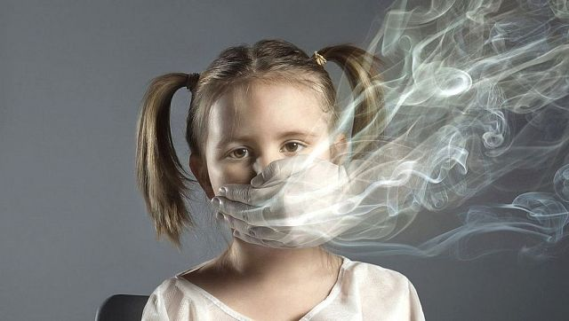
Для многих родителей курение ребенка становится первым явным признаком его «взросления». Причем чем более уязвим и психологически неблагополучен подросток, тем больше риск, что он рано начнет курить. Основными причинами начала курения многие подростки называют желание казаться взрослым, снять стресс и справиться с жизненными проблемами.
Большинству подростков трудно вообразить себя в возрасте 25 лет, а тем более — 55. Поэтому предупреждение о вреде, которое курение причинит здоровью в отдаленном будущем, вряд ли повлияет на их желание курить. Не стоит говорить ребенку, что из-за курения он не вырастет, не станет сильным, красивым и успешным.
В кино и вокруг себя он видит много умных, обаятельных, сильных, состоявшихся людей с сигаретой. Но мальчику нужно рассказать о риске снижения потенции из-за курения, а девочке — о высоком риске осложнений во время беременности и возможных проблемах со здоровьем у будущего ребенка. А еще можно объяснить, что с курящими бывает неприятно целоваться, что от табака тускнеют волосы, портится цвет лица, темнеют зубы.
Полезно также развеять заблуждение, что курение помогает сохранить стройную фигуру. Кроме того, ребенку можно сообщить, что курение уже не в моде, что в общественных местах и на работе его сильно ограничивают или вовсе запрещают. Посчитав вместе с сыном или дочерью, сколько курильщик тратит на сигареты, родители могут показать, что на эти деньги вполне можно купить что-то, о чем ребенок мечтает.
Если ребенок закурил, лучший выход — спокойно разобраться, почему он это сделал. Не стоит кричать на него или тем более грозить, что теперь он лишится любви родителей. Если дело в высокой нагрузке в школе, переживаниях и стрессе, мы можем объяснить ему, что привычка курить — источник нового стресса: если под рукой нет сигарет, курильщик не может расслабиться. Чтобы успокоиться, снять напряжение, повысить настроение, есть другие способы: заняться приятным делом, съесть дольку шоколада, прокатиться на велосипеде, просто выспаться.
Если подросток начинает курить за компанию, нужно подсказать ему, что отказ от курения — проявление индивидуальности, желания быть самим собой. Если сигарета — способ показать свою взрослость, предложите продемонстрировать ее по-другому, например, взять на себя больше ответственности, больше участвовать в принятии решений или учиться отстаивать свою точку зрения.
Постарайтесь объяснить подростку, что вы заботитесь о его здоровье и готовы помочь ему справиться с этой привычкой. Если вы сами курите и не можете бросить, честно признайтесь в этом.

АЛКОГОЛЬ: ЦЕНА ЛЮБОПЫТСТВА

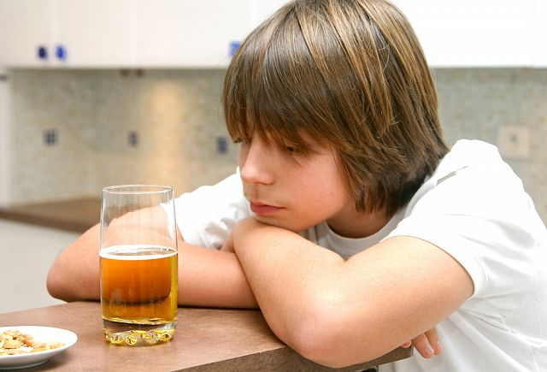
Большинство подростков чаще всего начинают знакомство с алкоголем с пива и слабоалкогольных коктейлей.
В качестве причин употребления алкогольных напитков подростки часто называют желание усилить хорошее настроение или исправить плохое, отвлечься от проблем, облегчить общение с противоположным полом, почувствовать себя взрослым, не отставать от сверстников.
Другие мотивы — любопытство, «просто так», «от нечего делать» и домашние праздники и торжества. Нередко приобщение к спиртному — способ показать родителям, что они уже не дети, или же привлечь их внимание к себе.
Если подросток пришел домой пьяным, обязательно надо с ним поговорить. Лучше это сделать обоим родителям на следующий день. Ругать и читать морали бессмысленно. Лучше рассказать, что вы пережили, когда увидели его в дверях, как вас это огорчило. Узнайте, где, вместе с кем и при каких обстоятельствах это произошло. Не устраивайте допрос, говорите спокойно, подведите итог: теперь, когда ребенок получил новый опыт, ему решать, как вести себя дальше.
Подросткам не верится, что алкоголь может стать причиной инфаркта или язвы желудка. Поэтому лучше рассказать, что из-за частого потребления алкоголя может увеличиться вес, нарушиться менструальный цикл или снизиться потенция. Надо предупредить, что алкоголь снижает самоконтроль и способность оценивать ситуацию, что может стать причиной неадекватных поступков, насилия, незащищенного сексуального контакта, травмы, а также интоксикации организма и обострения хронических заболеваний.
Устойчивое пристрастие чаще возникает у подростков, чьи друзья, родственники или родители регулярно выпивают. Семьи, где ребенку уделяют должное внимание, интересуются его проблемами, друзьями, а также прививают навыки эффективного общения, критического мышления и принятия решений, реже сталкиваются с такими проблемами. Родители могут помочь подростку сформировать шкалу жизненных ценностей, повысить самооценку, организовать досуг: вовлечь в творческую деятельность или занятия спортом.
НАРКОТИКИ: НЕ БОЯТЬСЯ ОБСУЖДАТЬ

Многие подростки считают наркотики элементом молодежной субкультуры. Если спросить их о причинах употребления психоактивных веществ, ответы будут вполне предсказуемыми: «за компанию», «снимает напряжение», «для уверенности», «из-за плохих отношений с родителями», «от нечего делать», «из интереса», «для удовольствия», «не могу отказаться».
Взрослым часто кажется, что в их благополучной семье ребенок застрахован от употребления наркотиков. Но гиперопека заботливых родителей, которые лишают детей самостоятельности, может привести к тому, что ребенок не научится самоутверждаться в коллективе, сопротивляться давлению сверстников, будет легко поддаваться уговорам, а значит, рискует попасть в сети распространителей наркотиков. К такой же ситуации может привести и другая крайность — отсутствие контроля со стороны родителей, предоставление ребенку полной свободы действий.
Признаки и особенности поведения, которые позволяют допустить, что ребенок употребляет наркотические вещества:
- резкие перепады настроения и физического состояния, например ярость, переходящая в смех, повышенная активность, резко сменяющаяся вялостью и сонливостью;
- неадекватность поведения (повышенная возбудимость, смешливость, бессвязная речь, нарушение координации без характерного алкогольного запаха);
- возрастание расходов у ребенка, пропажа денег из дома;
- резкое изменение круга общения и появление специфического жаргона.
Если что-то подобное происходит с вашим ребенком, не спешите делать однозначные выводы, читать нотации, угрожать или наказывать. Проконсультируйтесь с психологом и, если ваши опасения подтвердятся, пойдите к нему вместе с ребенком. И главное, сохраняйте с подростком контакт. Ваша поддержка и понимание помогут ему справиться со сложностями.
Близкие и доверительные отношения родителей с ребенком, совместное времяпрепровождение, принятие и уважение его самостоятельности, готовность помочь и безусловная любовь — лучшая «вакцина» от увлечения наркотиками. Если ребенок не может сам организовывать свой досуг, помогите ему найти занятие, которое его заинтересует. Это может быть спорт, участие в музыкальной группе или в театральном кружке, игры вроде «Мафии» или интеллектуальные викторины, туристические походы, хорошие молодежные лагеря. Иногда достаточно предложить сыну или дочери пригласить друзей домой — у них будет территория для общения, а родители смогут лучше узнать тех людей, которые нравятся их ребенку.

ИНТЕРНЕТ: БЕСКОНТРОЛЬНОЕ ПОТРЕБЛЕНИЕ

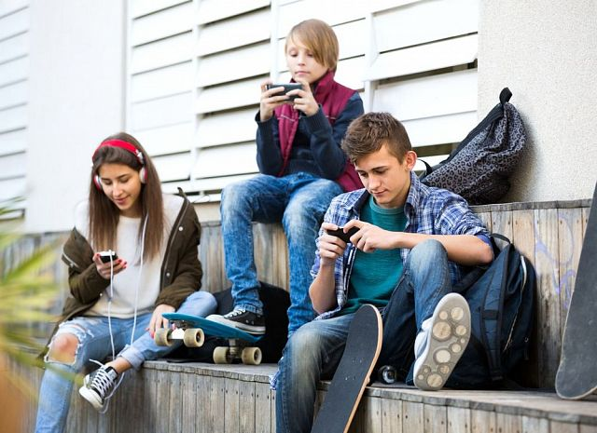

Детей, которые регулярно пользуются интернетом, можно условно разделить на три группы. Первая — посетители «правильных» сайтов: они ищут информацию для выполнения школьных заданий или полезные сведения для общего развития. Эту группу в основном составляют хорошо успевающие школьники. Родительские пожелания по ограничению времени пребывания в Сети они воспринимают на удивление адекватно.
Правда, таких детей не очень много. Больше тех, кто относится ко второй группе, — кому нужен интернет ради интернета. Третья группа — смешанный вариант. Интернет им нужен как для получения информации, так и для виртуального общения. Таким подросткам полезно рассказать об опасностях Сети, избегая непонятных им категорических запретов.
Поскольку интернет — та область, в которой дети очень быстро становятся компетентными, родительский контроль здесь весьма затруднителен. Запреты вызывают у подростков раздражение и только повышают их активность в Сети, а родители чувствуют, что бессильны что-то изменить, особенно если и сами склонны «зависать» перед монитором.
Тем не менее, важно представлять себе, источником каких угроз для здоровья и безопасности детей может быть Всемирная паутина. По мнению экспертов компании Microsoft, опасность представляет агрессия в социальных сетях, знакомство в социальных сетях и мессенджерах с преступниками и пропаганда насилия и нездорового образа жизни, с которой можно столкнуться в интернете.
Но самая большая родительская забота — избежать формирования у детей зависимости от компьютерных игр, интернета, мобильного телефона и других гаджетов: современные подростки стремительно утрачивают умение занять себя чем-то в отсутствие подобных устройств.

РОДИТЕЛИ МОГУТ СНИЗИТЬ РИСКИ

Существует множество факторов, которые положительно влияют на жизнь и здоровье подростка, защищая его от рискованного поведения. Назовем только некоторые, самые важные:
— взаимопонимание и поддержка в семье, доверительные отношения с родителями;
— хорошие отношения с преподавателями и сверстниками в школе;
— самоуважение, высокая самооценка, знание себя, способность к самоанализу;
— твердые представления о том, что такое хорошо и что такое плохо, развитое нравственное чувство;
— оптимизм, чувство уверенности в будущем, стремление получить образование, найти хорошую работу;
— отсутствие примеров злоупотребления алкоголем, курения, употребления наркотиков в окружении подростка;
— рациональное отношение к рискам, умение преодолевать трудности.
Эти факторы определяются во многом родителями, их собственным поведением и отношением к детям. Одним родителям это удается интуитивно, они хорошо чувствуют своего ребенка и умеют дать ему то, в чем он нуждается. Другие переживают и действуют методом проб и ошибок. Есть и те, кому приходится осваивать теорию, факты и цифры, чтобы быть убедительными в своих объяснениях или запретах.
В любом случае, усилия не пропадут даром, ведь риски — это вероятность наступления неприятного события, но отнюдь не его неизбежность.

